МОНіМС України

Івано-Франківський національний технічний університет нафти і газу

Кафедра програмного

забезпечення автома-

тизованих систем

Лабораторна робота №6

Тема:«Професійна робота з командними оболонками»

Виконав:

студент групи ПІ-10-1

Парада І.

Перевірив:

Броновський І. В.

м. Івано-Франківськ

2012 р.

**Лабораторна робота №6.**

**Професійна робота з командними оболонками**

**МЕТА**

Оволодіння практичними навичками професійної роботи з командною оболонкою shell – використання змінних і створення командних файлів.

**ЗАВДАННЯ ДО САМОСТІЙНОЇ ПІДГОТОВКИ**

1.Вивчити:

•організацію умовного виконання командного рядка, угруповання команд у командному рядку;

•використання змінних shell;

•організація командних файлів: передача параметрів, уведення значень, умовні розгалуження і цикли;

•арифметичні обчислення в shell.

2.Розробити алгоритм рішення відповідно до завдання

3.Скласти програми рішення завдань

4.Підготувати тест для перевірки програм

**ЗАВДАННЯ ДО ВИКОНАННЯ**

1.Створюю командний файл, який буде виконувати завдання пп. 1-3 Лабораторної роботи №3 відповідно до мого індивідуального завданя.

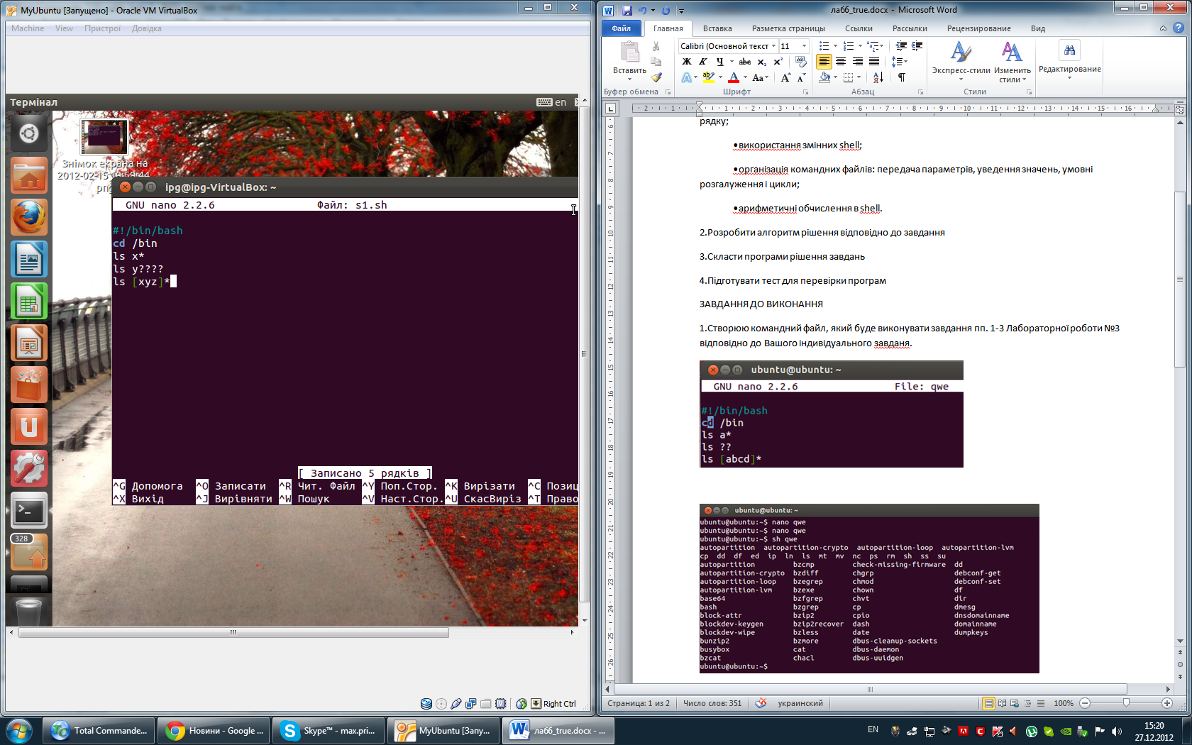

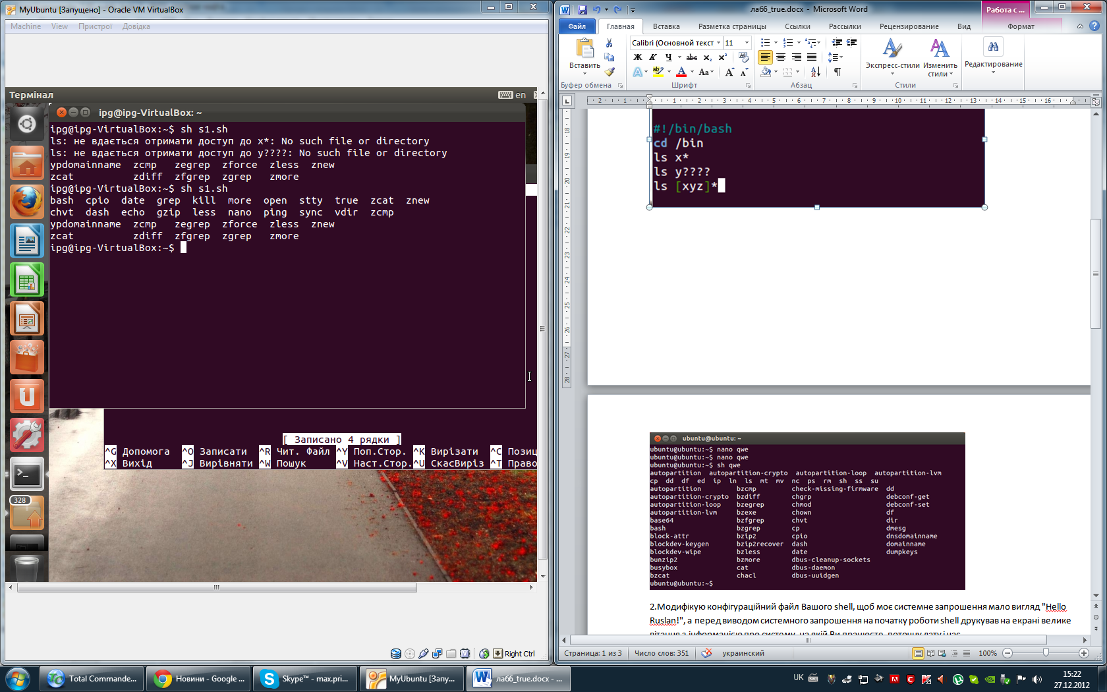

2.Модифікую файл .bashrc так, щоб системне запрошення мало вигляд "Hello, ipg!", а перед виводом системного запрошення на початку роботи shell друкував на екрані інформацію про систему, поточну дату і час.

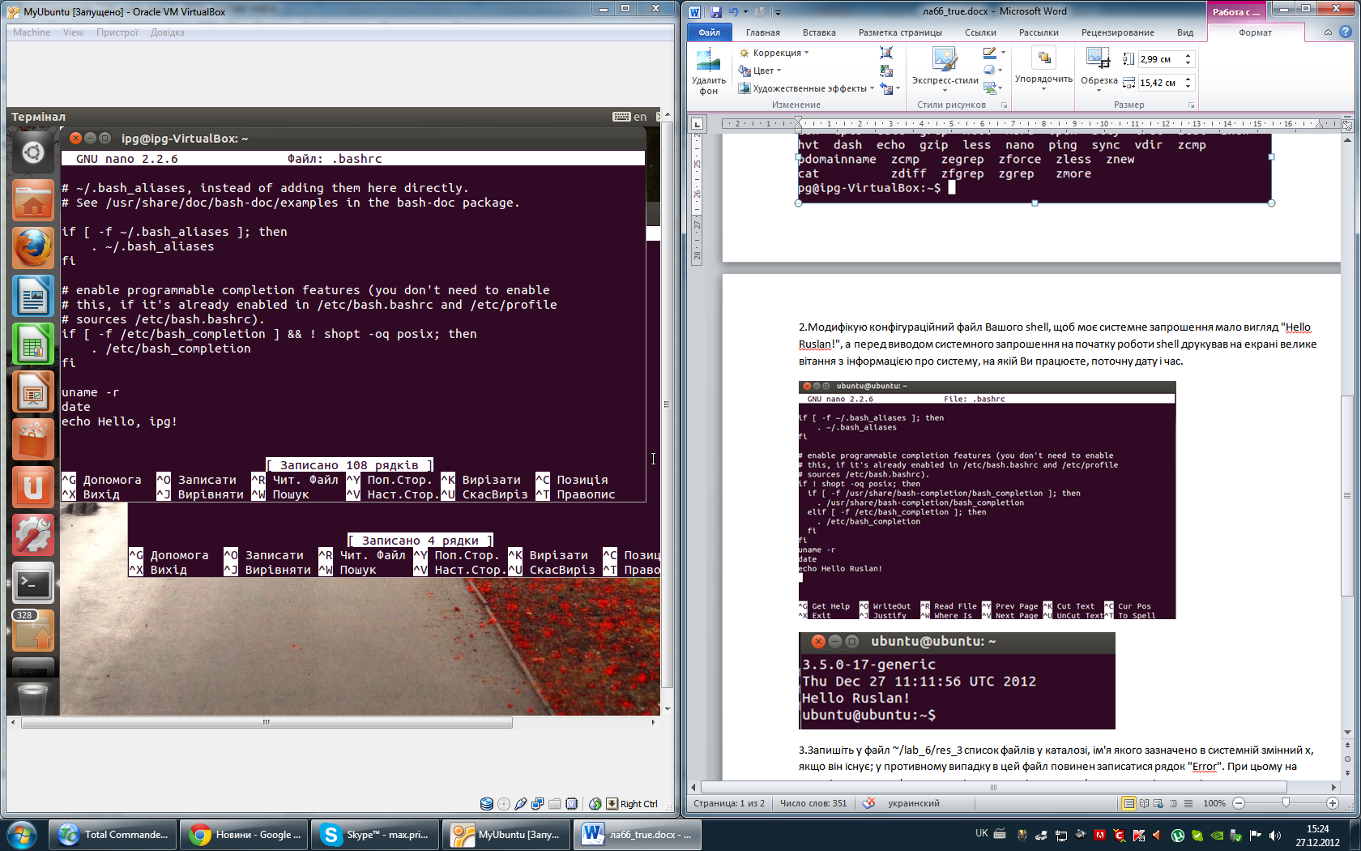

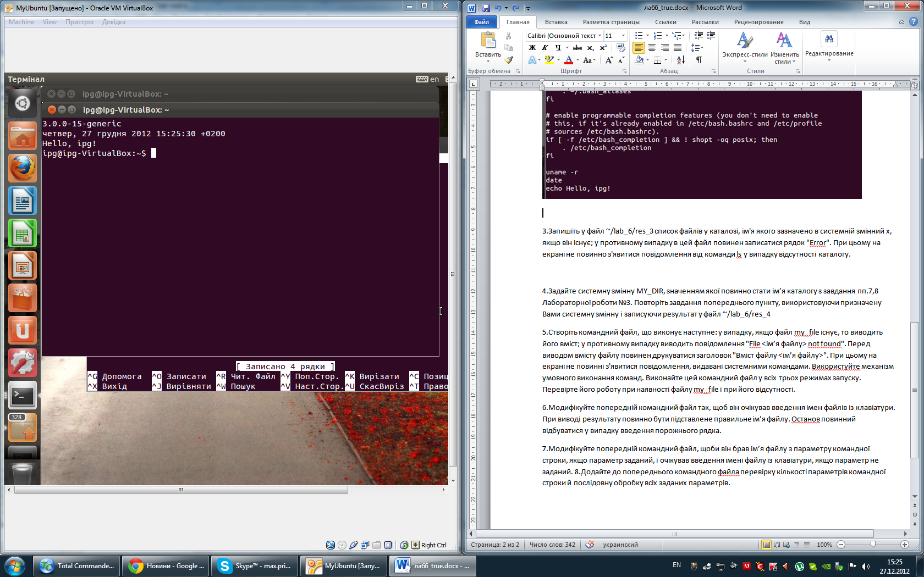

3.Записую у файл ~/lab_6/res_3 список файлів у каталозі, ім'я якого зазначено в системній змінний x, якщо він існує; у противному випадку в цей файл повинен записатися рядок "Error". При цьому на екрані не повинно з'явитися повідомлення від команди ls у випадку відсутності каталогу.

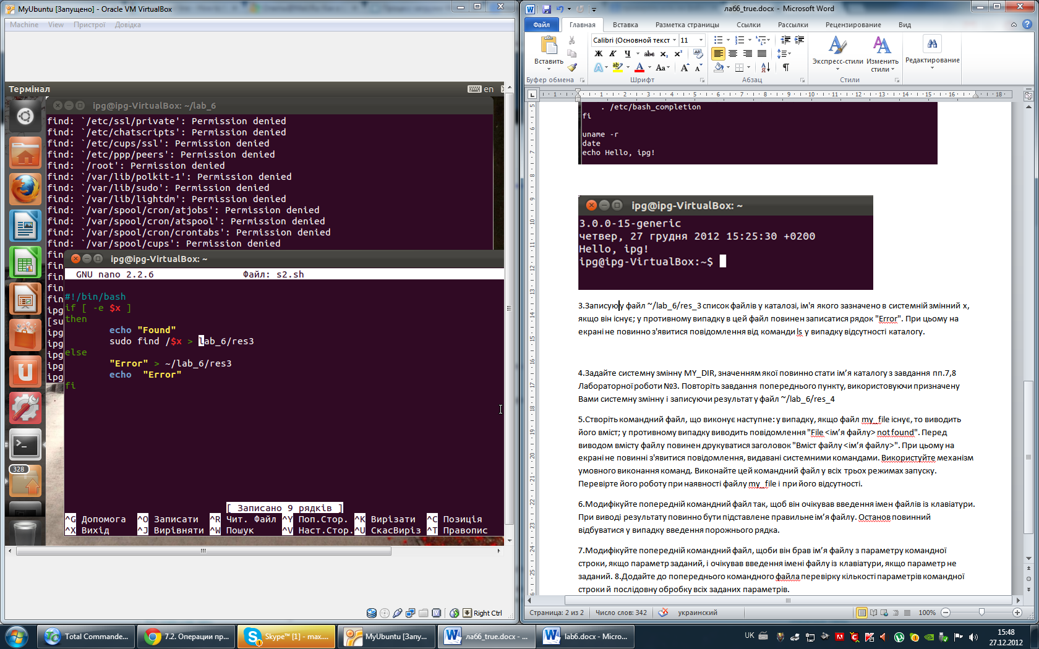

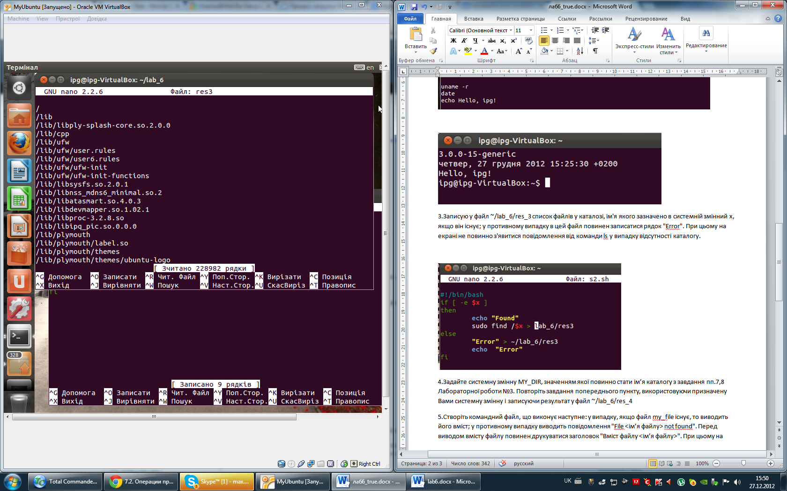

4.Задайю системну змінну MY_DIR, значенням якої повинно стати ім’я каталогу з завдання пп.7,8 Лабораторної роботи №3. Повторюю завдання попереднього пункту, використовуючи призначену мною системну змінну і записуючи результат у файл ~/lab_6/res_3

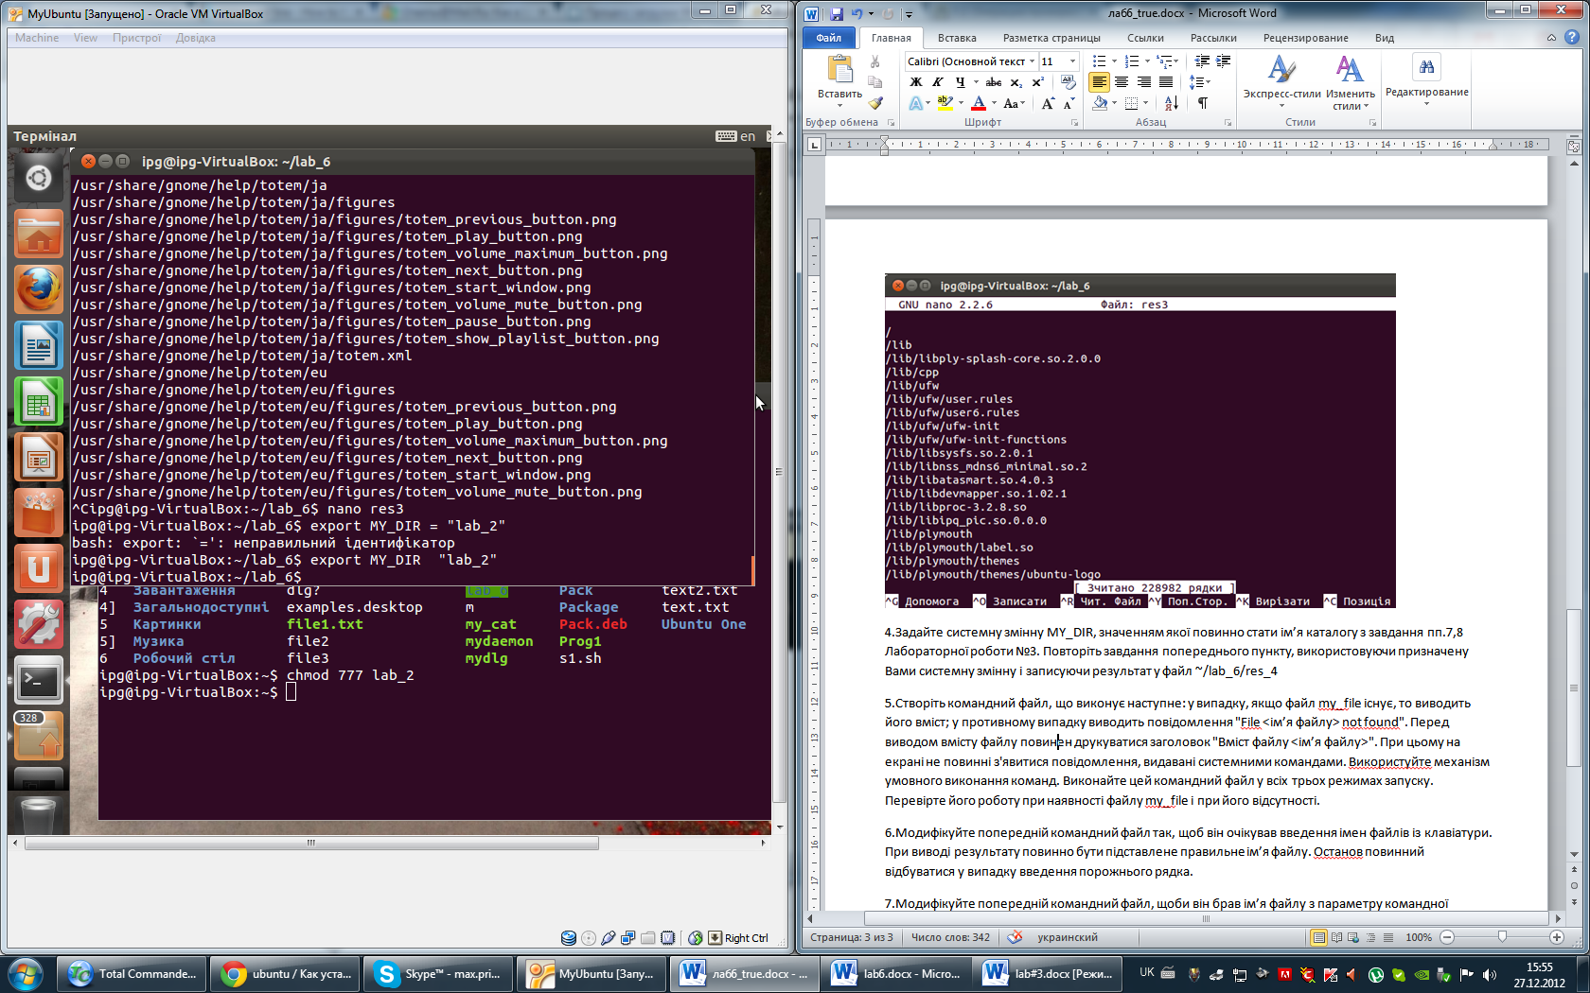

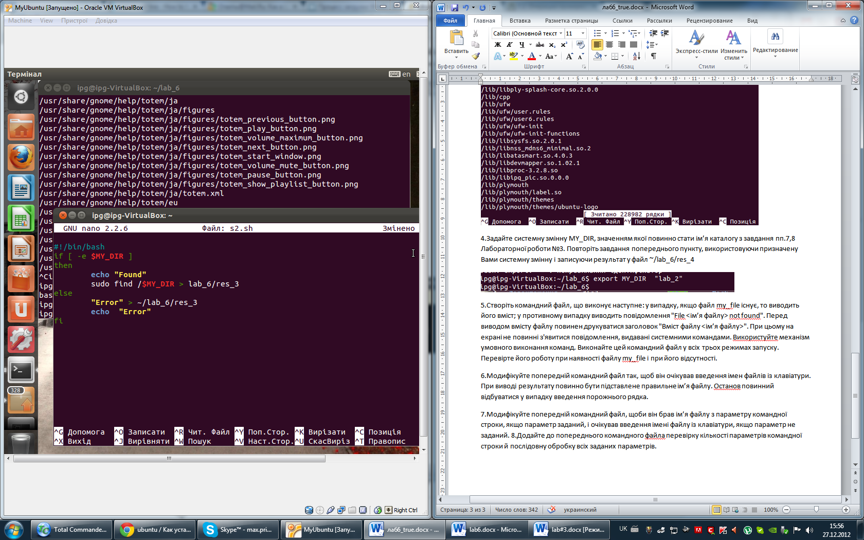

5.Створюю командний файл, що виконує наступне: у випадку, якщо файл my_file існує, то виводить його вміст; у противному випадку виводить повідомлення "File <ім’я файлу> not found". Перед виводом вмісту файлу повинен друкуватися заголовок "Вміст файлу <ім’я файлу>". При цьому на екрані не повинні з'явитися повідомлення, видавані системними командами. Використуйте механізм умовного виконання команд

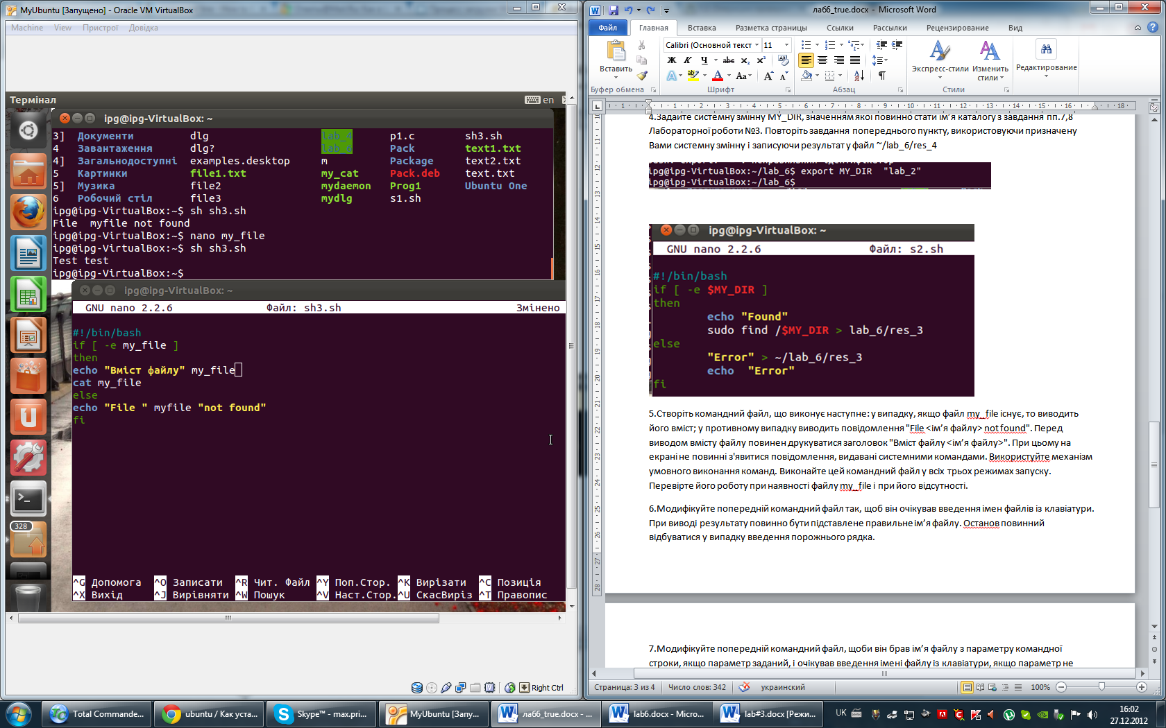



6.Модифікую попередній командний файл так, щоб він очікував введення імен файлів із клавіатури. При виводі результату повинно бути підставлене правильне ім’я файлу. Останов повинний відбуватися у випадку введення порожнього рядка.

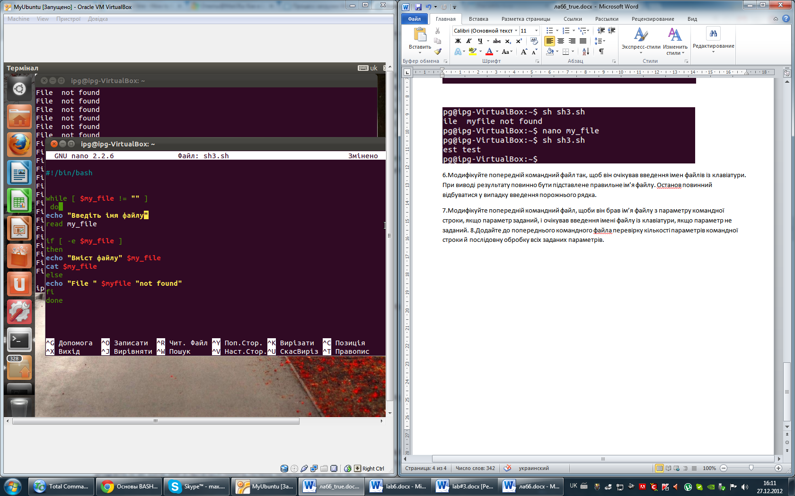

7.Модифікую попередній командний файл, щоби він брав ім’я файлу з параметру командної строки, якщо параметр заданий, і очікував введення імені файлу із клавіатури, якщо параметр не заданий.

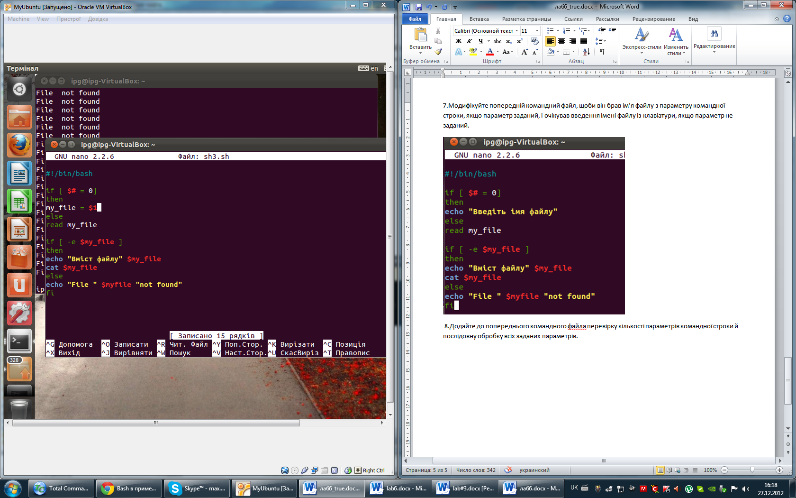

8.Додаю до попереднього командного файла перевірку кількості параметрів командної строки й послідовну обробку всіх заданих параметрів.

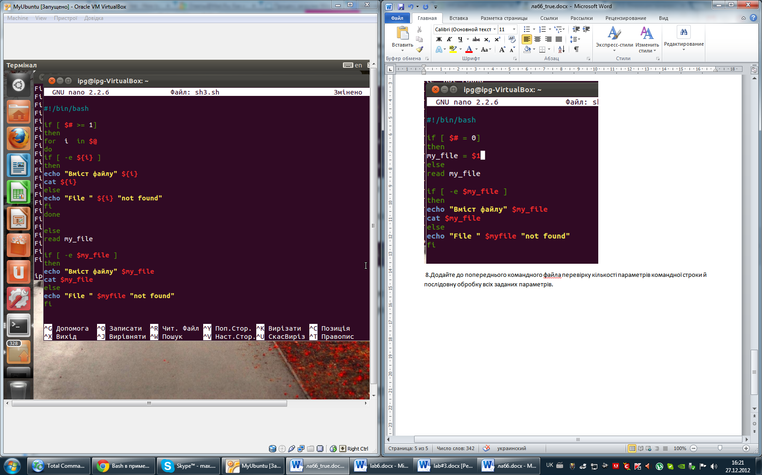

Висновок: На даній лабораторній роботі я навчився працювати з командними оболонками на більш високому рівні